**ACTIVIDAD 1 UNIDAD 3**

**FUNDAMENTOS DE MATEMÁTICAS Y PENSAMIENTO LÓGICO**

**GASTRONOMÍA**

**FUNDACIÓN SAN MATEO**

**JOHAN SEBASTIÁN GUTIÉRREZ VÁSQUEZ**

**2018**

ACTIVIDAD:

De acuerdo a la distribución que desea don José, resuelva y responda las siguientes preguntas.

1. ¿Cuántos cuadrados perfectos pueden obtener del terreno comprado?
2. Realice un dibujo o plano del terreno con los cuadrados perfectos y las dimensiones de cada uno para que el área se muestche al máximo.
3. Escoja un solo cuadrado perfecto y asígnele expresiones algebraicas a cada lado del cuadrado y del rectángulo.
4. El perímetro de los cuadrados y rectángulos internos del cuadrado perfecto, en función de las expresiones algebraicas.
5. Seleccione el área de los cuadrados y rectángulos internos del cuadrado perfecto, en función de las expresiones algebraicas.
6. Busque el área y perímetro del cuadrado perfecto; es decir, el cuadrado grande.
7. Determine el valor de las variables para que se cumplan las medidas del terreno adquirido por don José.

Entregable:

* Elabore un documento, en el cual se pueda usar la solución a los anteriores cuestionamientos.
* El documento debe estar identificado con su nombre y el nombre de la actividad realizada.
* El documento realizado debe adjuntar a la plataforma.

**SOLUCIÓN**

**1. ¿Cuántos cuadrados perfectos pueden obtener del terreno comprado?**

Teniendo en cuenta que el área comprada es de 500 Mts x 100 Mts, se le pueden cambiar cuadrados perfectos de muchas maneras

En este caso sacaremos 500 cuadrados perfectos de 10 Mts x 10 Mts

50 x 10 = 500 cuadrados de 10 Mts x 10 Mts N=10

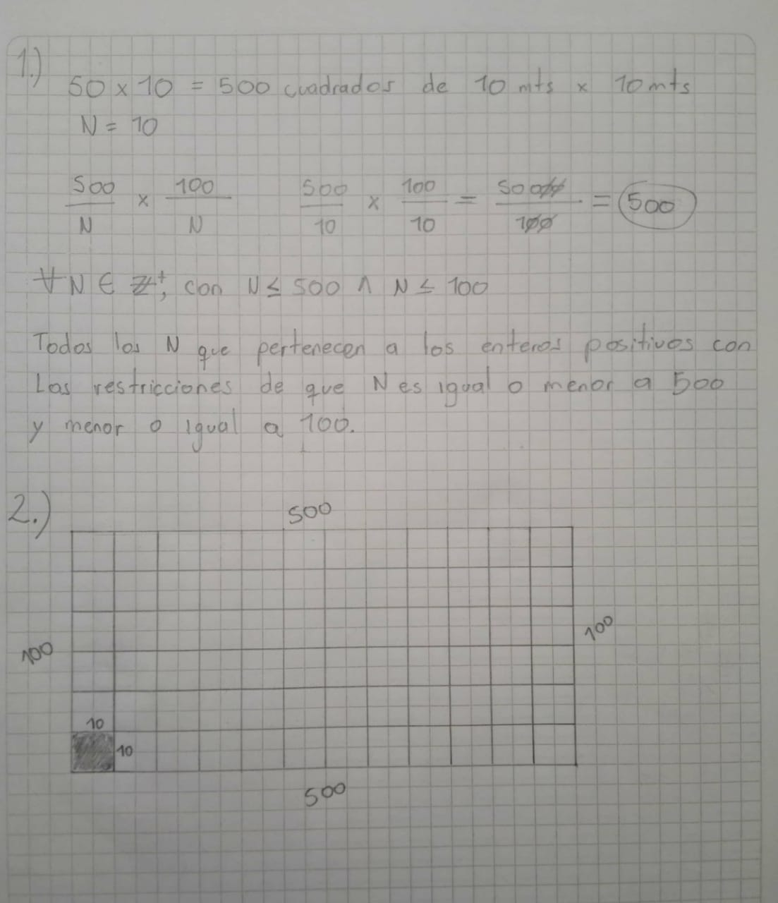

1. **Realice un dibujo o plano del terreno con los cuadrados perfectos y las dimensiones de cada uno para que el área se muestche al máximo.**



1. **Escoja un solo cuadrado perfecto y asígnele expresiones algebraicas a cada lado del cuadrado y del rectángulo.**

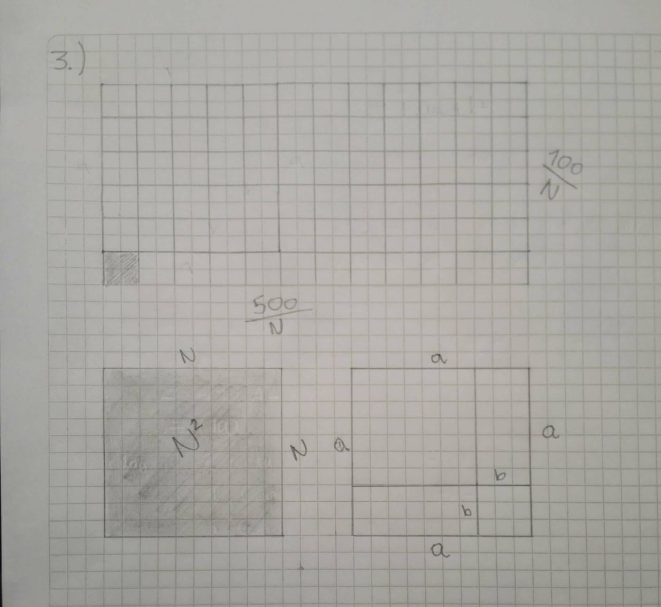

1. **El perímetro de los cuadrados y rectángulos internos del cuadrado perfecto, en función de las expresiones algebraicas.**

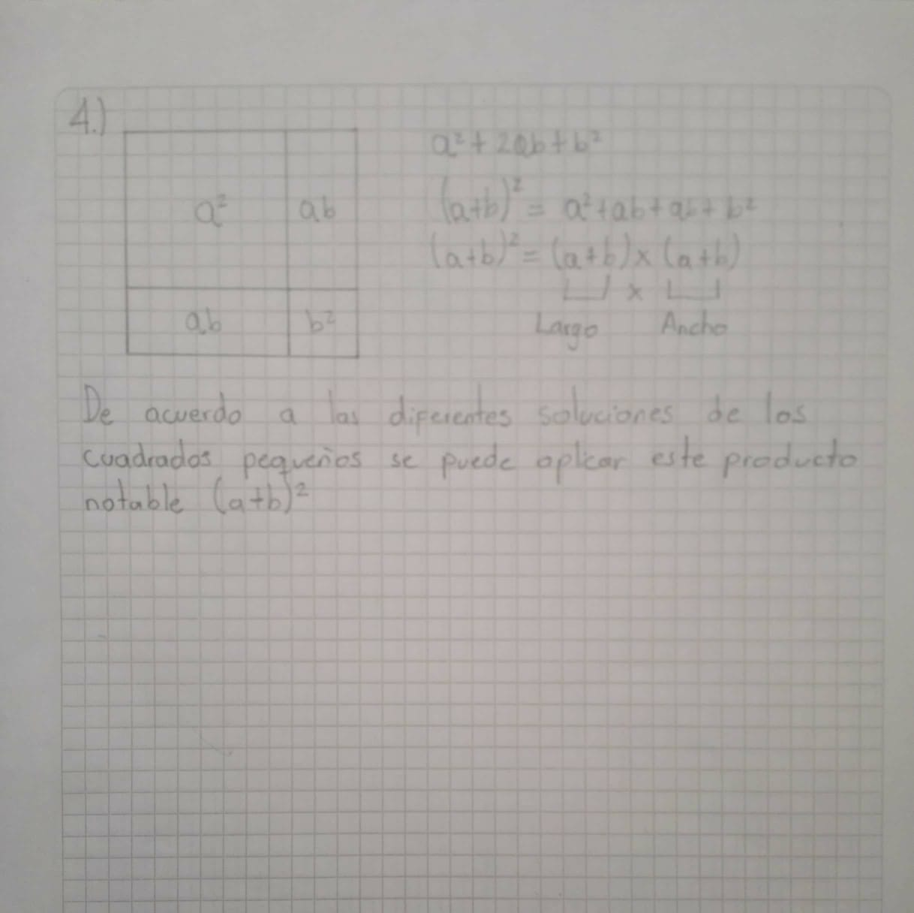

1. **Seleccione el área de los cuadrados y rectángulos internos del cuadrado perfecto, en función de las expresiones algebraicas.**

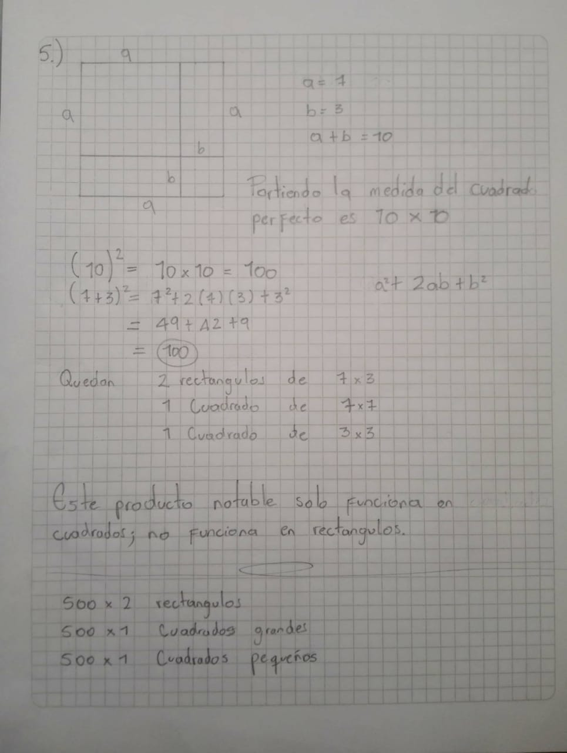



1. **Busque el área y perímetro del cuadrado perfecto; es decir, el cuadrado grande.**

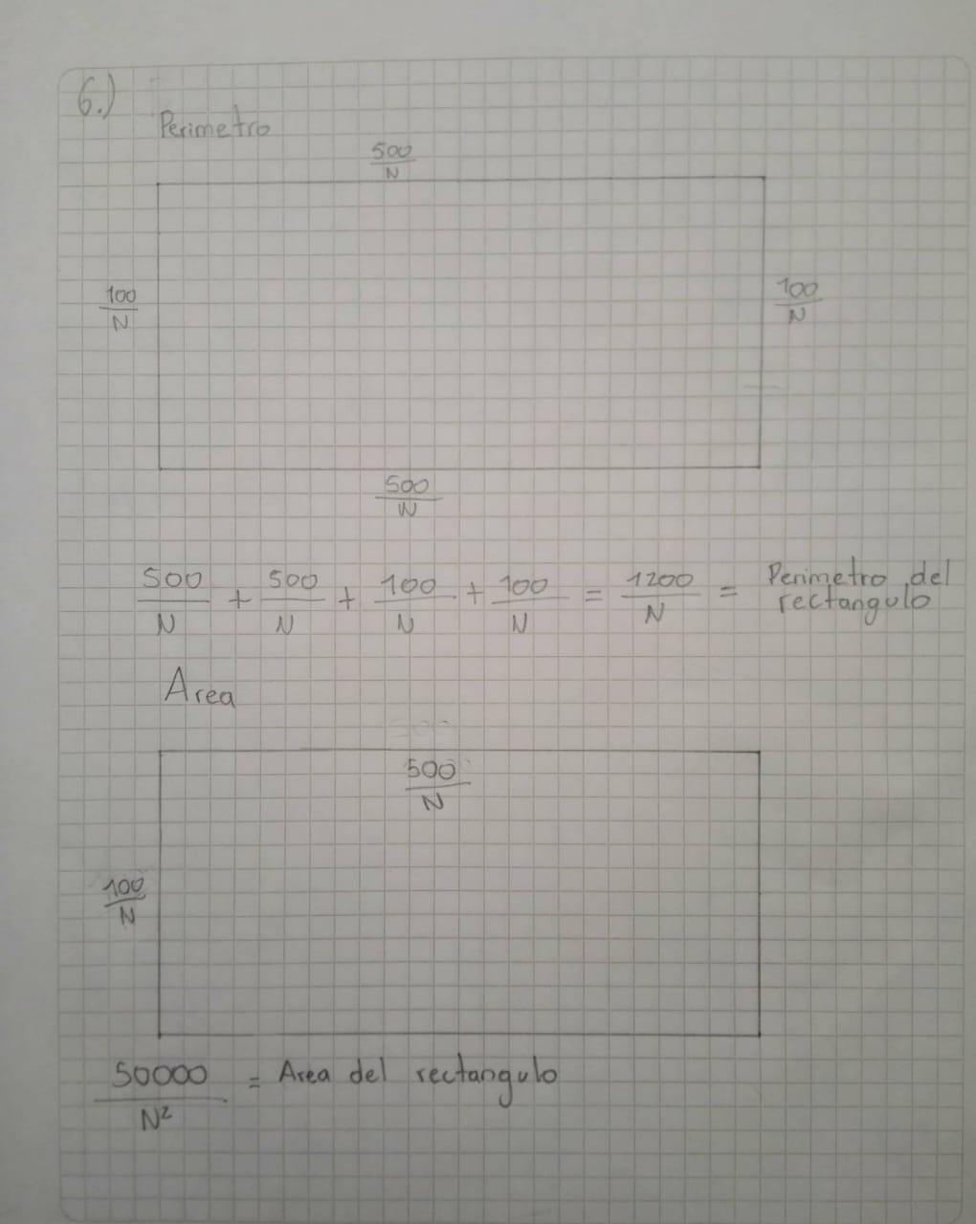



1. **Determine el valor de las variables para que se cumplan las medidas del terreno adquirido por don José.**

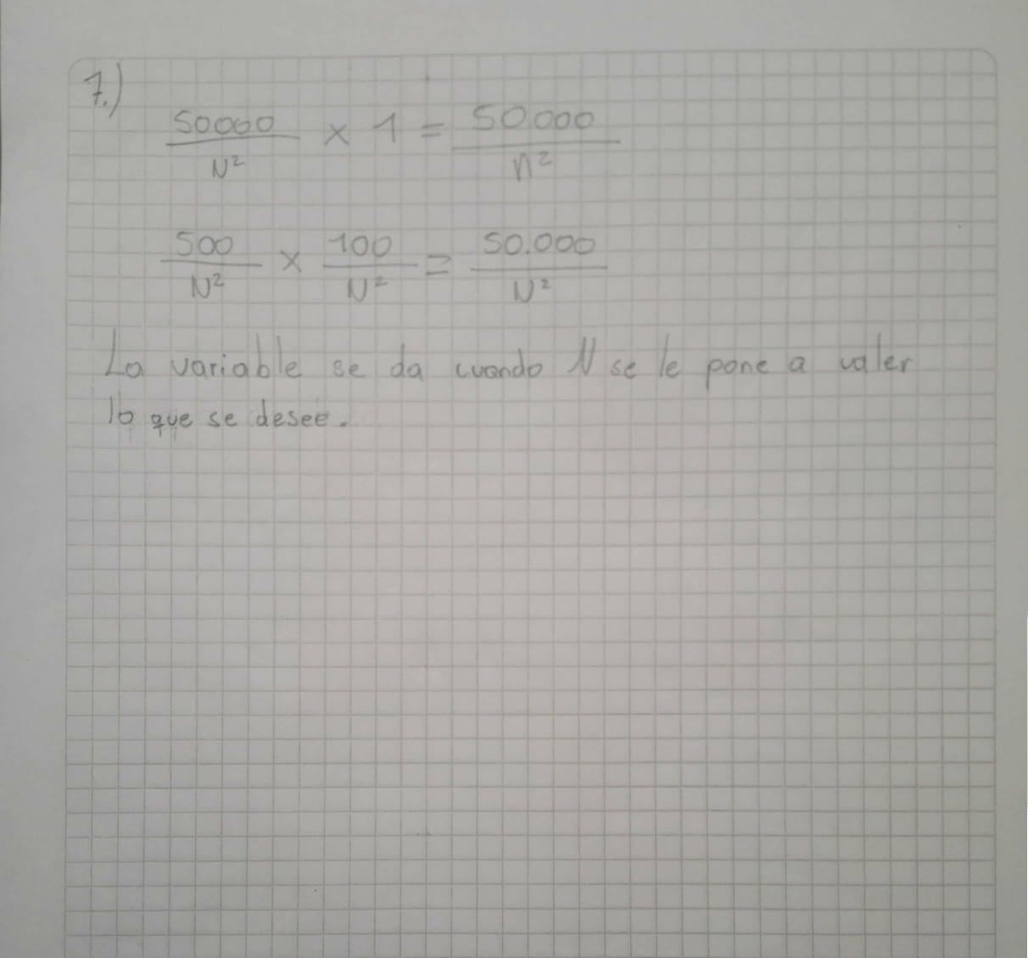

**NOTA:**

Esta actividad se realizó a mano, se escaneo y se pegaron los archivos en este documento, porque a concepto personal no es tan estético, pero por la cantidad de ejercicios era mejor así.